Para realizado esta práctica he usado la aplicación de Oracle VM VirtualBox.

En primer lugar creamos las máquinas virtuales, una máquina de Windows Server 2019 y dos clientes de Windows 10.
Una vez creadas tenemos que configurar dichas máquinas de la misma forma que muestro a continuación:

- Windows Server 2019

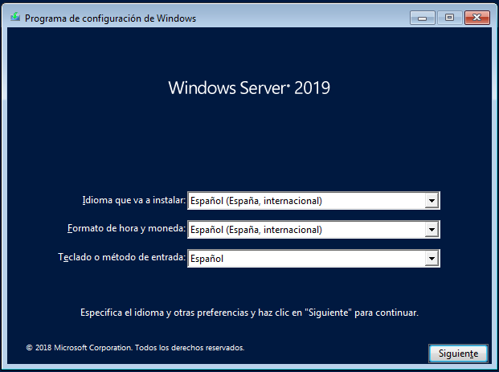
Elegimos el idioma de la instalación, el formato de la hora y la distribución del teclado.

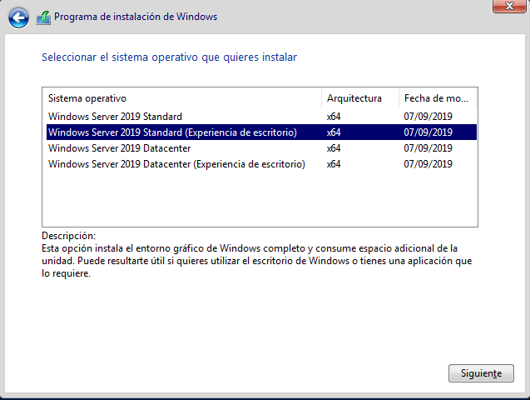
Elegimos la versión que queremos instalar de Windows Server, en este caso tenemos que elegir la versión “Standar (de escritorio)”.

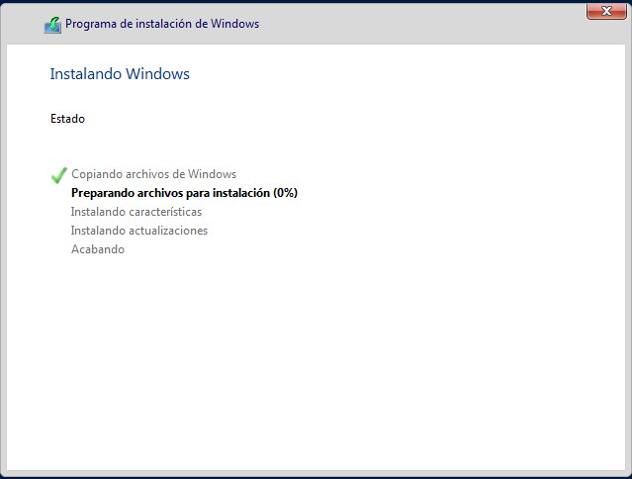
Dejamos que utilice todo el disco para la instalación y esperamos a que termine de instalarse.

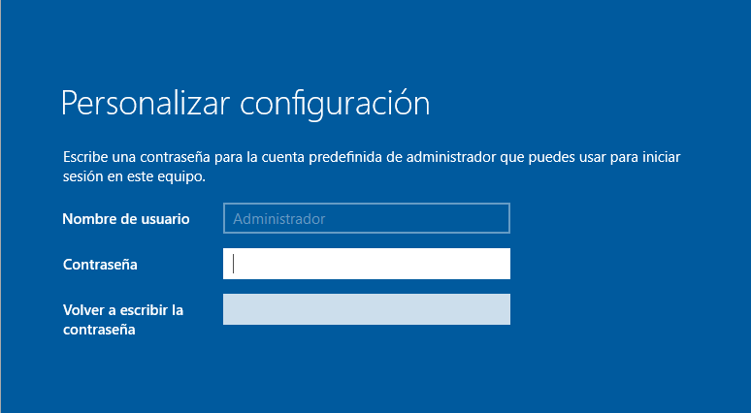
Ahora le ponemos la contraseña, que será “AD_W2019_ser” y el pones este nombre también a la máquina para evitar olvidos.


Y iniciamos sesión con la contraseña en la cuenta de administrador.

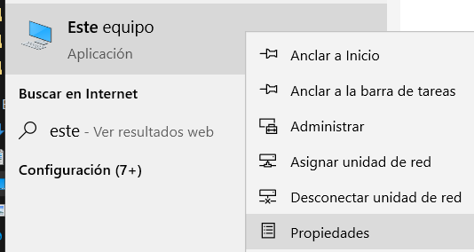

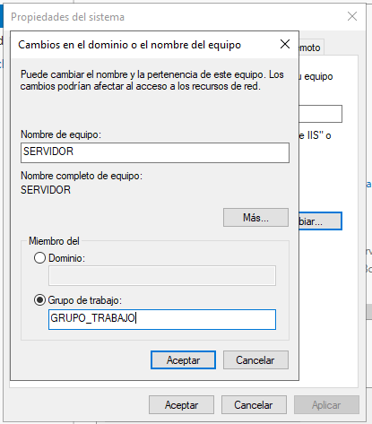

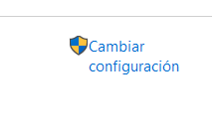

Ruta:
Este equipo>Botón derecho>Propiedades>Cambiar configuración

Ahora tenemos que cambiarle el nombre a la máquina, poniendo le “SERVIDOR” y adherir la al grupo de trabajo “GRUPO_TRABAJO”.




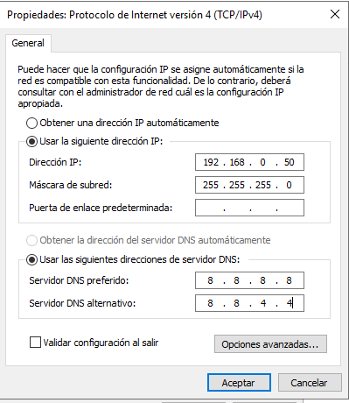

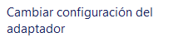

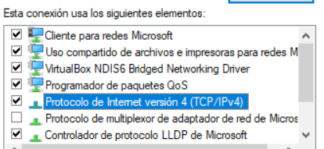

Ruta:
Panel de control>Redes e Internet>Centro de redes y recursos>Cambiar configuración del adaptador>Botón derecho>Propiedades>Protocolo de Internet versión 4 (TCP/IPv4).

Una vez lleguemos a este punto tenemos que configurar las máquinas para que estén dentro de una misma red y sean capaces de comunicarse, por lo que tenemos que ponerle la ip “192.168.0.50”.
Y DNS le he puesto los de Google.

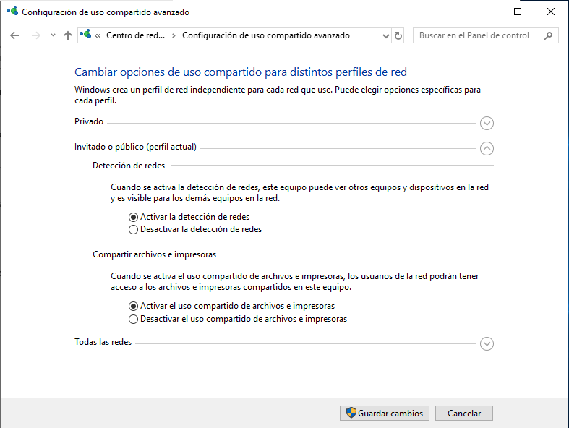

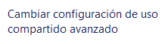

Ruta:
Panel de control>Redes e Internet>Centro de redes y recursos>Cambiar configuración de uso compartido avanzado

Ahora activamos la detección de redes y el uso compartido de archivos e impresoras, para que podamos conectarnos entre los clientes y el servidor.

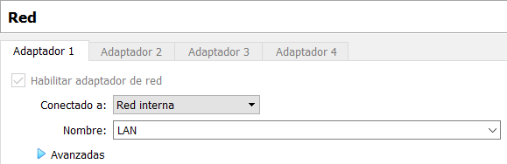

Le ponemos a la tarjeta de red de la máquina el nombre de “LAN” y adherimos tanto el servidor como los clientes a esta red interna para que sean capaces de verse en la red.

- Windows 10
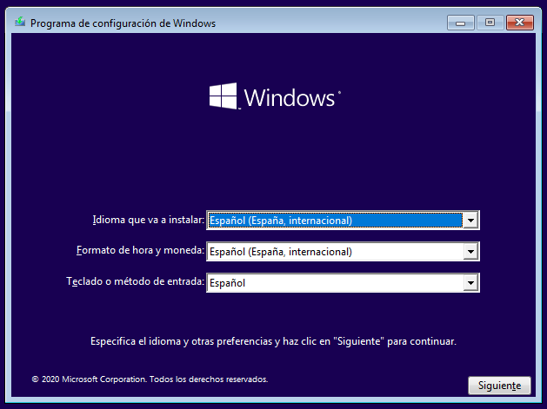

Al igual que en el servidor una vez creadas las máquinas de los clientes tendremos que elegimos el idioma de la instalación, el formato de la hora y la distribución del teclado.
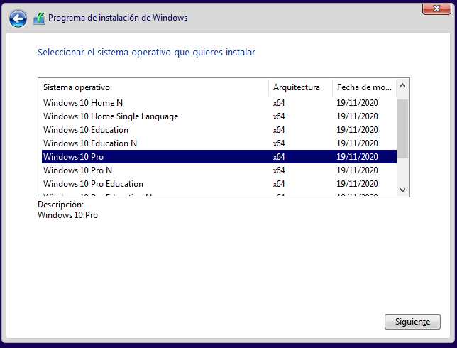

También al igual que en el servidor tenemos que elegir la versión a instalar, en este caso vamos a instalar Windows 10 PRO ya que nos permite algunas configuraciones que más adelante necesitaremos.
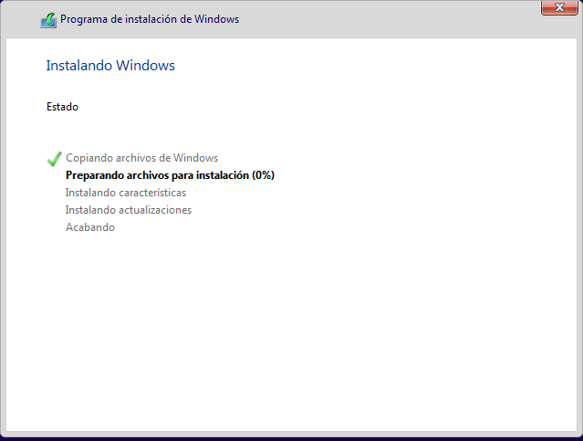

Le decimos que coja todo el disco dura para instalar el sistema y esperamos a que termine la instalación.

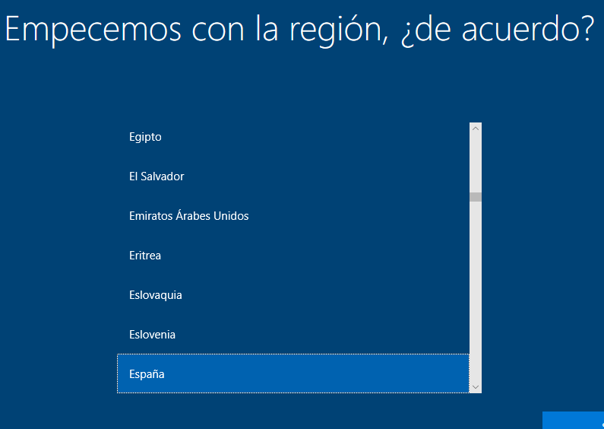

Al igual que esta captura nos aparecerán las configuraciones del propio sistema operativo tanto como el idioma, o la configuración de privacidad, la rellenamos y seguimos.

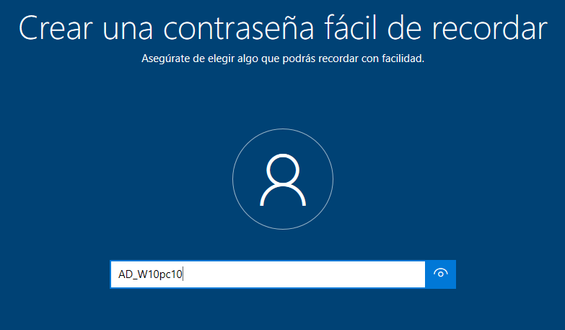

Cuando lleguemos a esta configuración le ponemos la contraseña “AD_W10pc10” para el primer cliente y “AD_W10pc20” para el segundo cliente.

Terminamos el resto de la instalación e iniciamos sesión con dicha contraseña.

No he realizado las capturas del segundo cliente ya que lo que clonado, por esa razón solo lo explico.

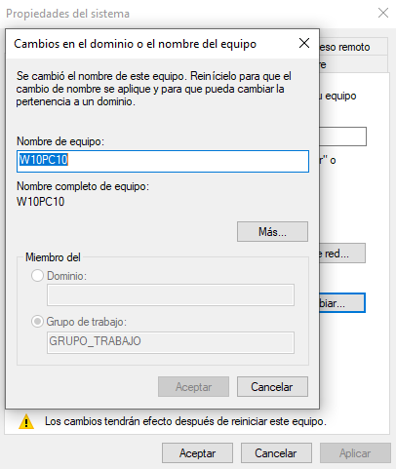

Al igual que en el servidor tenemos que cambiarle el nombre y adherir lo al mismo grupo de trabajo que el servidor.

Ruta:
Este equipo>Botón derecho>Propiedades>Cambiar configuración

Tenemos que cambiarle el nombre a la máquina, y poner le “W10PC10” y adherir la al grupo de trabajo “GRUPO_TRABAJO”.

Y para el segundo cliente le ponemos “W10PC20” y lo adherimos al mismo grupo de trabajo “GRUPO_TRABAJO”.

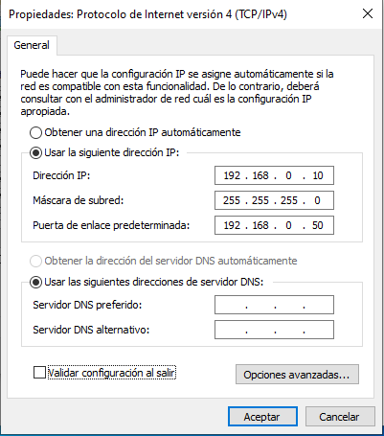

Ruta:
Panel de control>Redes e Internet>Centro de redes y recursos>Cambiar configuración del adaptador>Botón derecho>Propiedades>Protocolo de Internet versión 4 (TCP/IPv4).

Aquí tendremos que configurar las máquinas para que estén dentro de una misma red y sean capaces de comunicarse, por lo que tenemos que ponerle la ip “192.168.0.10” para el primer cliente y la ip “192.168.0.20” para el segundo cliente.
Y ponemos de puerta de enlace predeterminada la ip del servidor “192.168.0.50”.

Aquí al igual que el servidor hay que ponerlos en la misma red interna. Para que se puedan comunicar.
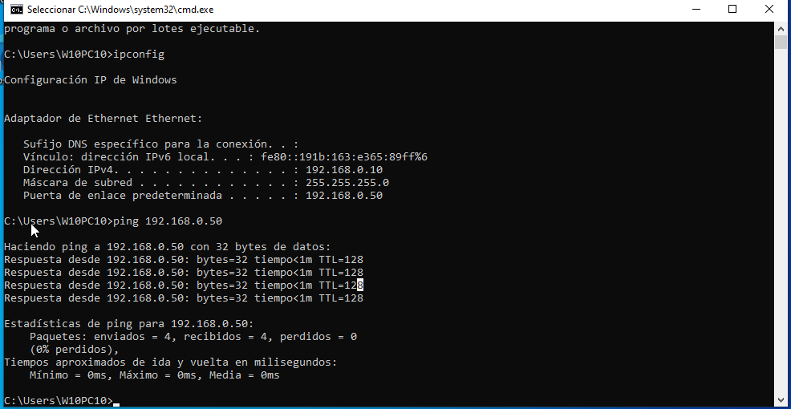

Una vez hallamos terminada toda la configuración anterior, podemos comprobar si esta todo bien haciendo ping entre las máquinas de los clientes con el servidor. Y hay respuesta significa que hemos realizado la practica correctamente.

